Муниципальный этап всероссийской олимпиады школьников
по технологии

Номинация «Культура дома и декоративно-прикладное
искусство»

Тесты для 9 класса

Кулинария

1. Отметьте знаком + правильный ответ
Наибольшее количество рыбьего жира содержится в печени:
1 -  - минтая
2 -  - осетра
3 -  - лосося
4 -  - карпа
5 -  - трески

2. Отметьте знаком + правильный ответ
«Румяность» блина при выпечке зависит от наличия в тесте:
1 -  - сахара
2 -  - соли
3 -  - сметаны
4 -  - масла
5 -  - яиц

3. Напишите ответ
Этот столовый прибор появился в середине XVII века, однако большинство французов считало, что этот предмет пригоден только для того, чтобы «ковырять им в зубах». Даже король Людовик XIV предпочитал есть руками в своем Версальском дворце. Что это за прибор?

4. Отметьте знаком + все правильные ответы
Людям, склонным к полноте, следует заправлять салаты:
1 -  - майонезом
2 -  - кефиром
3 -  - йогуртом
4 -  - растительным маслом
5 -  - сметаной

5. Отметьте знаком + правильный ответ
В процессе приготовления блюд из бобовых их масса:
1 -  - увеличивается в 3 раза
2 -  - увеличивается в 2 раза
3 -  - почти не увеличивается
4 -  - уменьшается в 2 раза
5 -  - уменьшается в 3 раза

6. Отметьте знаком + правильный ответ
Чтобы изделия из теста получились рыхлыми и однородными, муку перед замешиванием следует
1 -  - просушить
2 -  - подогреть
3 -  - просеять
4 -  - охладить

7. Допишите предложение
Приготовление пищи в кипящей жидкости или в атмосфере насыщенного водяного пара называется ………………….. .

Материаловедение

8. Установите соответствие
Вид волокон: Волокна:
1. Растительные А вискоза
2. Животного происхождения Б хлопок
3. Искусственные В капрон
4. Синтетические Г шелк
Ответ: 1 - ……., 2 - …….., 3 - ………, 4 - ………

9. Отметьте знаком + правильный ответ
Наибольшую гигроскопичность имеют волокна:
1 -  - шерсть
2 -  - вискоза
3 -  - шелк
4 -  - хлопок
5 -  - нейлон

10. Вставьте нужное слово
Наилучшими теплозащитными свойствами обладают ______ткани

11. Отметьте знаком + правильный ответ
Необходимое количество ремизок в ткацком станке определяется:
1 -  - шириной ткани
2 -  - длиной ткани
3 -  - видом переплетения нитей в ткани
4 -  - конструкцией ткацкого станка

12. Назовите три вида растений, из которых получают текстильные волокна.

Машиноведение

13. Отметьте знаком + все правильные ответы
В бытовой швейной машине имеются регуляторы:
1 -  - натяжения верхней нити
2 -  - натяжения нижней нити
3 -  - длины стежка
4 -  - ширины зигзага
5 -  - длины зигзага
6 -  - прижима лапки

14. Отметьте знаком + правильный ответ
Продвижение сшиваемого материала обеспечивает:
1 -  - зубчатая рейка
2 -  - прижимная лапка
3 -  - челнок
4 -  - нитепритягиватель
5 -  - регулятор длины стежка

15. Отметьте знаком + правильный ответ
При ежедневной работе на швейной машине ее смазывают:
1 -  - каждый день
2 -  - один раз в неделю
3 -  - один раз в месяц
4 -  - один раз в год

16. Установите соответствие между неполадкой в работе швейной машины и ее причиной

Неполадка |  | Причина
1 | Пропуск стежков | А | Слабый прижим лапки
2 | Петляние строчки снизу | Б | Игла вставлена не до упора
3 | Плохое продвижение ткани | В | Слабое натяжение верхней нити
Ответ: 1 – ………, 2 – …….., 3 – ………..

Рукоделие
17. Определите по рисунку вид ручного шва  Ответ:…………………………. | 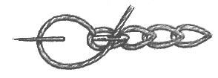

18. Напишите, какой цвет получается при смешении двух цветов
красный + зеленый = ………………..……………
синий + желтый = …………………………………
красный + синий = ………………………………..
красный + желтый = ………………………………

19. Отметьте знаком + правильный ответ
Техника росписи тканей, при которой ткань пропитывают водным раствором поваренной соли, чтобы ограничить растекаемость краски, называется:
1 -  - узелковый батик
2 -  - холодный батик
3 -  - горячий батик
4 -  - свободная роспись ткани

20. Отметьте знаком + правильный ответ
Узор, построенный на ритмическом чередовании изображаемых мотивов, называется:
1 -  - эскиз
2 -  - композиция
3 -  - орнамент
4 -  - рисунок вышивки
5 -  - раппорт

Конструирование и моделирование
21. Расшифруйте обозначения мерок:
Ст –
Сб –
Оп –
Сш –

22. Отметьте знаком + мерки, необходимые для построения чертежа основы прямой юбки.
1 -  - Ст
2 -  - Оп
3 -  - Сш
4 -  - Дтс
5 -  - Шг
6 -  - Сб
7 -  - Дсп
8 -  - Дсб
9 -  - Дю

23. Отметьте знаком + наиболее точный ответ
Снятие мерки «полуобхват бедер» выполняется:
1 -  - горизонтально вокруг бедер с учетом выступа живота
2 -  - горизонтально вокруг бедер
3 -  - горизонтально вокруг бедер по наиболее выступающим точкам ягодиц
4 -  - горизонтально вокруг бедер, сзади по наиболее выступающим точкам ягодиц, спереди с учетом выступа живота

24. Установите соответствие между условными обозначениями, применяемыми на выкройках швейных изделий, и их назначением
Условные обозначения Назначение
1. >−−< А. прорезать петлю
2. ⎯⎯⏐ Б. заложить складку
3. ⏐ В. разрезать ткань
4. × Г. пришить пуговицу
Ответ: 1 - ……, 2 - ….., 3 - ……., 4 - …….

25. Отметьте знаком + все правильные ответы
В процессе моделирования основная вытачка может быть перенесена:
1 -  - в пройму
2 -  - в рукав
3 -  - в горловину
4 -  - в боковой шов
5 -  - в линию талии

Технология

26. Отметьте знаком + правильный ответ
Временное соединение рукава и проймы по овальному контуру называется:
1 -  - вметывание
2 -  - приметывание
3 -  - сметывание
4 -  - заметывание

27. Отметьте знаком + правильный ответ
При влажно-тепловой обработке прямой юбки концы вытачек:
1 -  - заутюживают к боковым швам
2 -  - заутюживают в одном направлении
3 -  - разутюживают
4 -  - сутюживают

28. Нарисуйте условное обозначение шва вподгибку с закрытым срезом

…………………………………………………………….

29. Отметьте знаком + правильный ответ
Долевая нить подкройной обтачки должна располагаться:
1 -  - вдоль обтачки
2 -  - поперек обтачки
3 -  - под углом 45° к долевой нити основной детали
4 -  - по направлению долевой нити основной детали

30. Заполните пропуски в описании одной из технологических операций соединения втачного рукава с изделием:
По окату рукава проложить ………………….…. с расстоянием между ними0,5 см для распределения ……………………..…………………… .

Электротехника

31. Отметьте знаком + правильный ответ
Расход электроэнергии измеряют в:
1 -  - амперах
2 -  - вольтах
3 -  - киловаттах
4 -  - вольт-ампарах
5 -  - киловатт-часах

32. Отметьте знаком + правильный ответ
Электрическую энергию в механическую преобразует:
1 -  - трансформатор
2 -  - электродвигатель
3 -  - электрогенератор
4 -  - выпрямитель
5 -  - преобразователь напряжения

Экономика

33. Отметьте знаком + правильный ответ
Совокупность всех средств, получаемых семьей:
1 -  - прибыль
2 -  - доход
3 -  - рента
4 -  - зарплата
5 -  - дивиденды

34. Отметьте знаком + правильный ответ
Наиболее значимым фактором при покупке нового технологического оборудования является:
1 -  - фирма-изготовитель
2 -  - дизайн
3 -  - срок окупаемости
4 -  - цена
5 -  - повышение производительности труда

Этикет

35. Отметьте знаком + правильный ответ
Во время приема гостей первым садится за стол:
1 -  - хозяин
2 -  - хозяйка
3 -  - старший гость
4 -  - старшая дама
5 -  - дети

Практическая работа (9 класс)

«Обработка вытачки»
Размер лоскута ткани для практической работы = 100 x 150 мм.

1. Разметьте на ткани вытачку по размерам, указанным на рисунке | 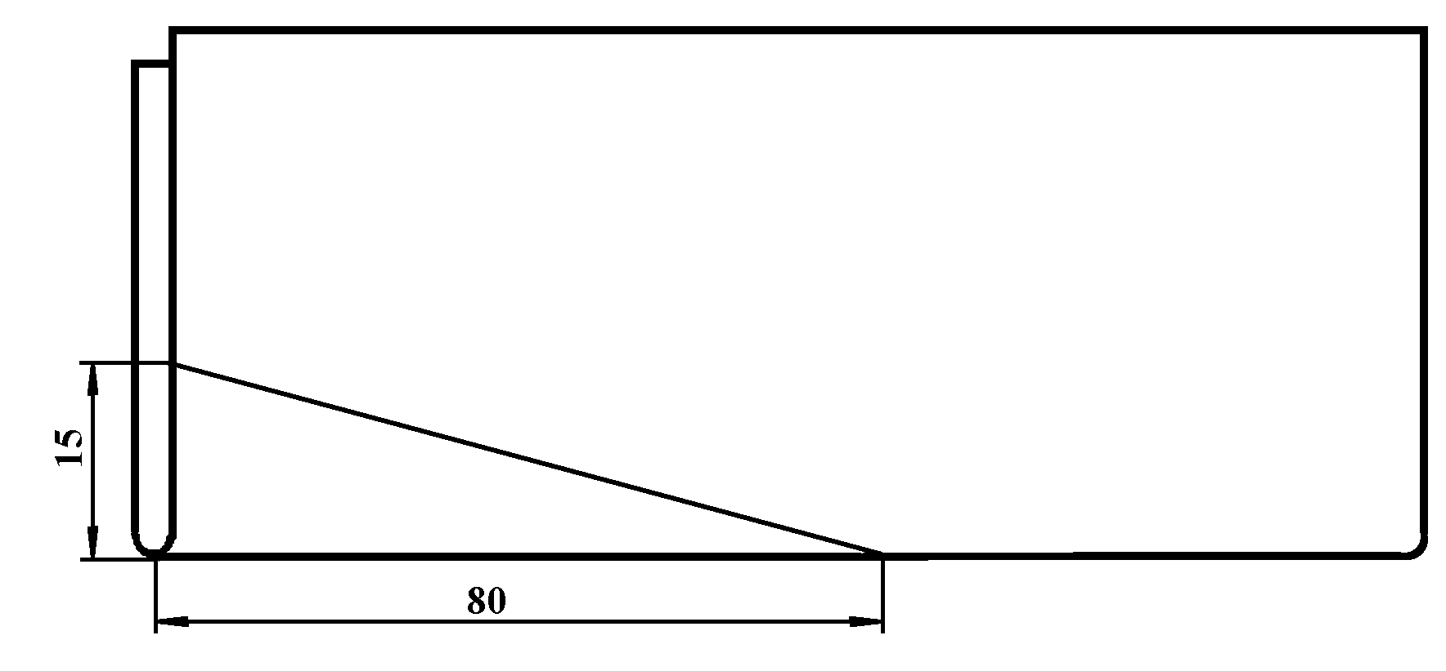
2. Сложите ткань лицевой стороной внутрь. Сметайте и застрочите вытачку, начиная от ее основания к концу.  В начале вытачки выполните закрепку 7-10 мм.  Строчка в конце вытачки должна попасть строго в сгиб ткани | 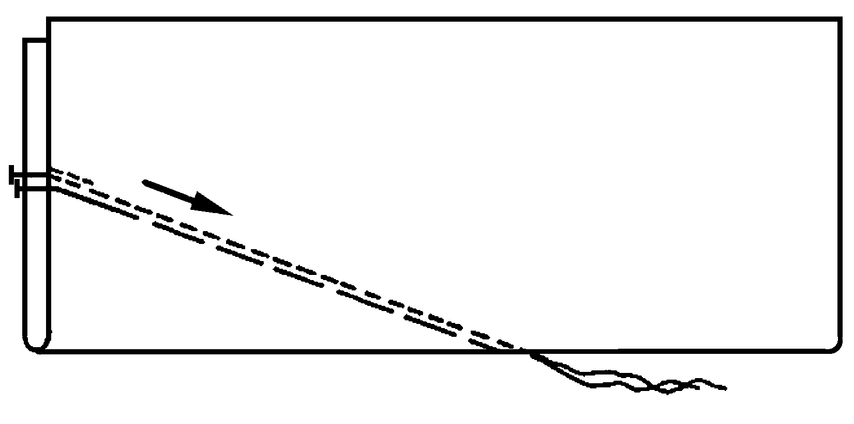
3. Завяжите на конце вытачки из ниток двойной узелок. Оставшиеся концы нитей с помощью ручной иглы спрячьте в сгибе вытачки. Удалите сметочную строчку.  Вытачку приутюжьте | 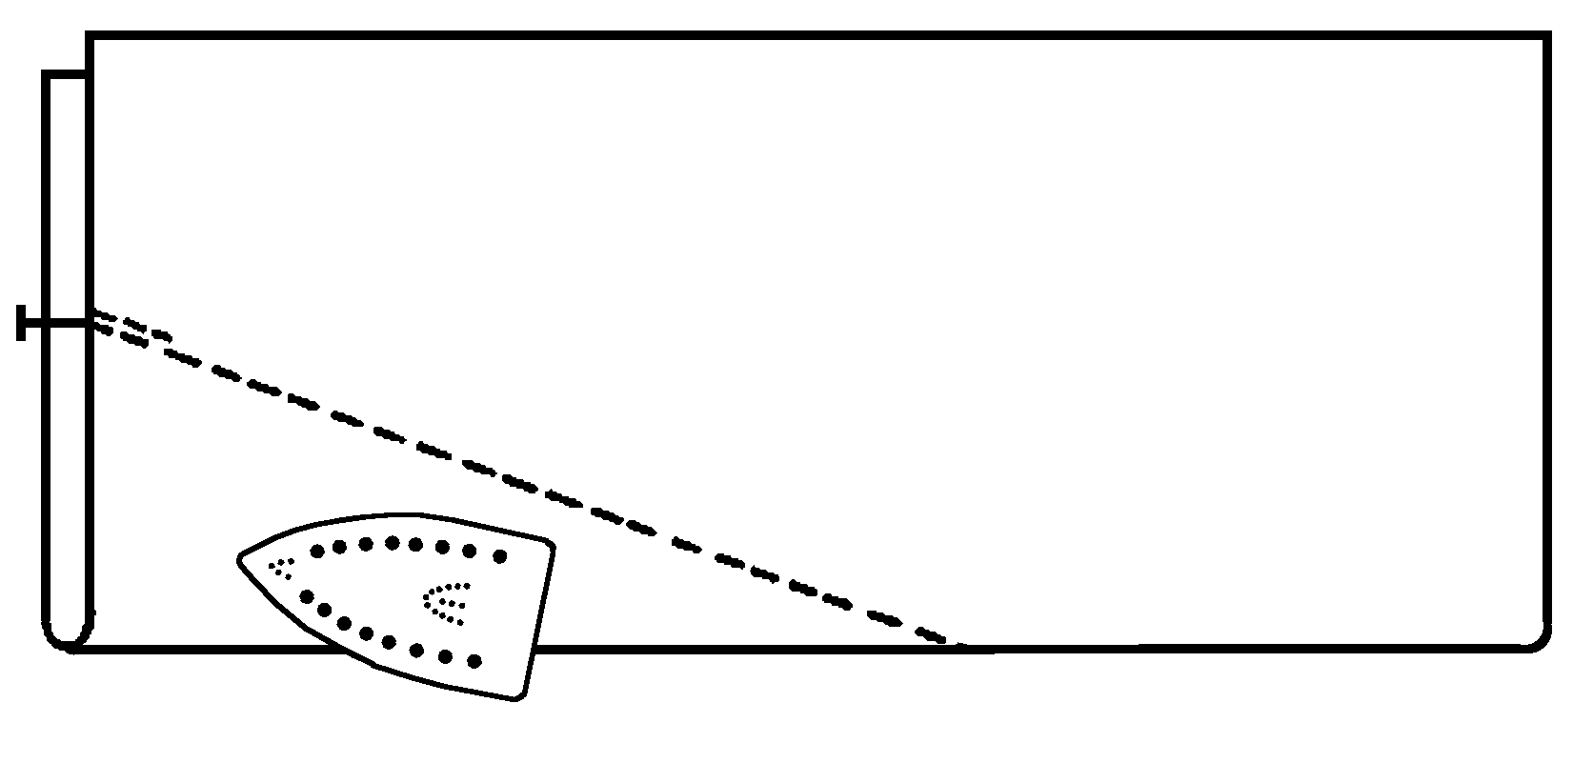
4. Разверните ткань, вытачку заутюжьте. Сутюжьте слабину в конце вытачки, делая плавные, округлые движения утюгом. Ткань перед сутюживанием можно слегка увлажнить | 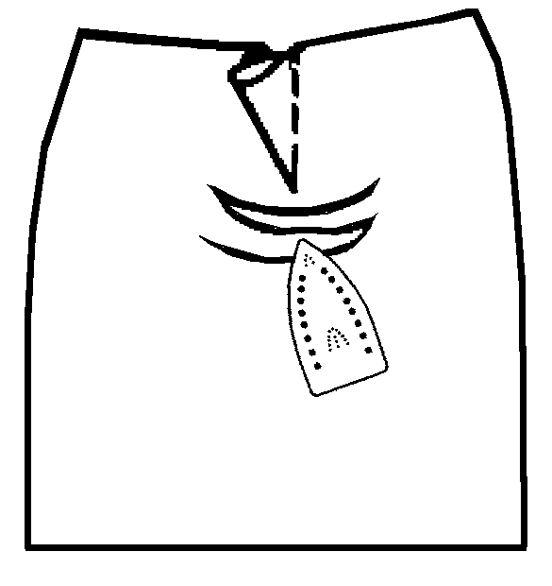

Карта пооперационного контроля

«Обработка вытачки»

№  п/п | Критерии оценки | Баллы
1 | Определение лицевой стороны ткани (да/нет) | 6
2 | Размеры вытачки соответствуют чертежу (да/нет) | 5
3 | Выполнение закрепки в начале вытачки 7÷10 мм | 5
4 | Строчка в конце вытачки заканчивается на сгибе ткани 0÷1 мм | 7
5 | На конце вытачки завязан узелок из ниток (да/нет) | 4
6 | Нитки на конце вытачки убраны в сгиб ткани (да/нет) | 4
7 | Качество сутюживания: ткань у концов вытачек ровная, без волнистости и мягких складочек (да/нет) | 6
8 | Соблюдение ТБ (да/нет) | 3
 | Итого | 40

Номинация «Техника и техническое творчество»

ТЕСТЫ

- класс

- Наука о преобразовании материалов, энергии, информации по плану человека:
- физика;
- химия;
- биология;
- технология.

- Техносфера – это …
- Совокупность технических приспособлений, закрепленных на сферической конструкции;
- Совокупность объектов и процессов, созданных людьми для удовлетворения своих потребностей;
- Совокупность машин и механизмов, созданных человеком.

- Все машины предназначаются для:
- преобразования механического движения;
- облегчения труда человека и повышения производительности труда;
- обработки конструкционных материалов;
- обработки информации.

- С помощью каких машин осуществляется подъем грузов?
- энергетических;
- транспортирующих;
- вычислительных;
- технологических.

- Какие машины позволяют получить электрическую энергию?
  - транспортных;
  - технологические;
  - энергетические;
  - вычислительные.

- С помощью каких машин осуществляется обработка конструкционных материалов?
  - вычислительных;
  - технологических;
  - энергетических;
  - транспортных.

- Вращательное движение режущего инструмента происходит во время работы на …
  - токарном станке;
  - сверлильном станке;
  - строгальном станке;
  - фуговальном станке.

- Какие соединения относятся к разъемным?
  - шиповые;
  - сварные;
  - с помощью гвоздей;
  - с помощью шурупов.

- Наиболее распространенными станками в современном производстве являются:
  - токарные станки;
  - фрезерные станки;
  - сверлильные станки;
  - шлифовальные станки.

- Укажите крепежные элементы с внешней резьбой:
  - гайка;
  - болт;
  - шпилька;
  - шайба.

- Какая технологическая операция должна предшествовать операции строгания заготовки?
  - пиление;
  - разметка;
  - чистовая обработка;
  - выбор заготовки.

- Какой вид древесных материалов получают путем состругивания тонкого слоя древесины?
  - фанеру;
  - древесно-стружечную плиту (ДСП);
  - шпон;
  - необрезную доску.

- Какие виды соединений не применяются для скрепления деревянных деталей?
  - клеевое;
  - резьбовое;
  - сварное;
  - шкантовое.

- При изготовлении фанеры одним их способов является тангенциальный разрез ствола. Это означает, что …
  - плоскость разреза проходит перпендикулярно оси ствола дерева;
  - плоскость разреза проходит через середину ствола дерева;
  - плоскость разреза проходит вдоль оси ствола дерева на некотором расстоянии от сердцевины.

- Какие из перечисленных инструментов используются в деревообработке?
  - рубанок;
  - кернер;
  - долото;
  - зубило.

- Если в процессе термической обработки металла происходит нагрев изделия с последующим медленным охлаждением, то этот процесс носит
название …
  - закалка;
  - отжиг;
  - отпуск;
  - старение.

- Какие металлы относятся к цветным из приведенного перечня?
  - чугун;
  - медь;
  - сталь;
  - алюминий.

- Какой из этих инструментов является только контрольным?
  - линейка;
  - штангенциркуль;
  - калибр;
  - транспортир.

- Какая технология не связана с расплавлением металлов?
  - литье;
  - пайка;
  - ковка;
  - сварка.

- Наибольшая экономия материала достигается при …
  - токарной обработке;
  - фрезерной обработке;
  - литье;
  - использовании порошковой технологии.

- При замыкании ключа в схеме
лампа Л₂ …
  - погаснет;
  - будет гореть ярче;
  - будет гореть более тускло.

- На даче зимой используются два электрических калорифера, каждый мощностью 2 кВт, электрочайник, мощностью 2 кВт, осветительные лампы и телевизор, общей мощность 600 Вт. Напряжение сети 220 В. Медный провод какого сечения надо выбрать для питания этих потребителей? Сечение проводов выбирается из таблицы:

поперечное сечение провода мм² | допустимый ток А
1,5 | 23
2 | 26
2,5 | 30
4 | 41

- Укажите, как изменится показание амперметра в цепи:

если замкнуть ключ К:
  - уменьшится;
  - станет равным нулю;
  - увеличится;
  - останется без изменений.
- Для работы выпрямителя необходимым элементом является:
  - резистор;
  - конденсатор;
  - трансформатор;
  - диод.

- Спутниковое телевидение обеспечивает передачу информации между континентами благодаря использованию:
  - акустических волн;
  - гравитационных волн;
  - электромагнитных волн.

- Правильно нанесены величины диаметра и квадрата:
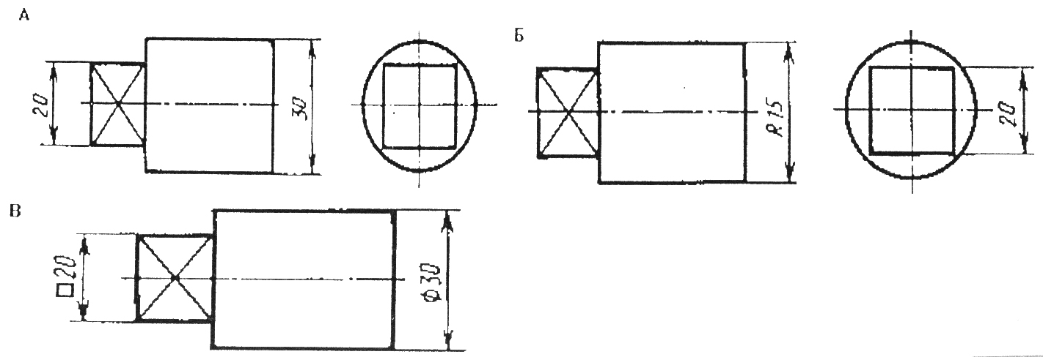
  - на рисунке А;
  - на рисунке Б;
  - на рисунке В.

- Правильно выполнены выносные и размерные линии …
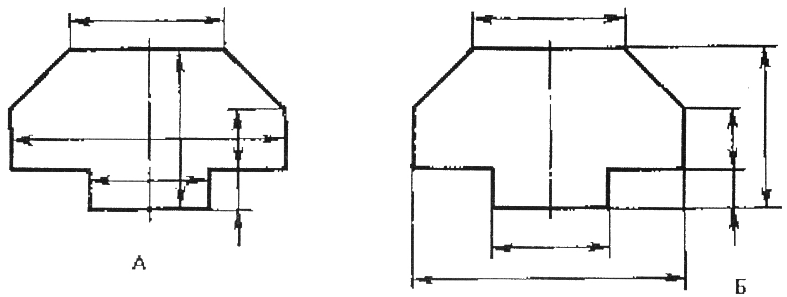
  - на рисунке А;
  - на рисунке Б;
  - такого случая нет.

- На чертеже единицы измерения линейных размеров:
  - обозначают;
  - не обозначают;
  - зависит от чертежа детали.

- Укажите, какая функция из перечисленных постоянно реализуется домашним хозяйством:
  - производство товаров и услуг;
  - потребление товаров и услуг;
  - создание и реализация трудовых ресурсов;
  - производство общественных продуктов.

- Главная (экономическая) функция предпринимательства
заключается в …
  - производстве товаров и услуг для удовлетворения потребностей людей и получения прибыли;
  - эффективной организации собственного дела;
  - нацеленности на создание новых товаров и услуг, способов их производства и реализации.

- С каких лет гражданин России может заниматься предпринимательской деятельностью:
  - с 14 лет;
  - с 16 лет;
  - с 18 лет;
  - с 21 года.

- Какая категория работающих пополнит ряды безработных в условиях экономического кризиса?
  - лица, не имеющие профессионального образования;
  - молодые специалисты;
  - лица пенсионного возраста;
  - опытные работники.

- Успешность выбора профессии зависит, в первую очередь, от:
  - пожелания родителей;
  - советов друзей и знакомых;
  - собственного решения, сделанного с учетом своих способностей и интересов;
  - престижности выбираемой профессии.

- Выполнение проекта начинается с …
  - поиска и анализа необходимой информации;
  - определения проблемы и темы проектирования;
  - выбора оптимальной идей;
  - изучения человеческих потребностей.

- Изготовление проектного изделия начинается с …
  - анализа целей и задач проекта;
  - анализа технологической документации;
  - составления общего плана действий;
  - разбиения процесса выполнения проекта на части (шаги, этапы).

Практические задания
Ручная деревообработка. 9 класс

Сконструируйте и изготовьте подставку для посуды с декоративной отделкой ((выжиганием, или росписью, или резьбой)

Технические условия
1. Изделие однодетальное
2. Материал изготовления - фанера
- Размеры согласуйте с учителем (членом жюри)
4. Вид декоративной отделки согласуйте с учителем (членом жюри)

№  п/п | Критерии оценки | Количество  баллов | Номер и Ф.И.О  участника
1 | Наличие рабочей формы (халат, головной убор) | 1 балл
2 | Соблюдение правил техники безопасности | 1 балл
3 | Соблюдение порядка на рабочем месте.  Культура труда | 2 балла
4 | Разработка чертежа и его изготовление | 10 баллов
5 | Технология изготовления изделия:  - разметка заготовки в соответствии с чертежом;  - технологическая последовательность  изготовления изделия в соответствии с  чертежом и техническими условиями;  - чистовая обработка;  - качество готового изделия | 22 балла
6 | Декоративная отделка | 3 балла
7 | Время изготовления 90 мин | 1 балл
 | Итого: | 40 баллов

Практические работы
по электротехнике

9 класс

- Начертите схему с двумя лампами накаливания, включенными параллельно с отдельными элементами управления и общим элементом защиты – 10 баллов
- Соберите эту схему методов пайки и проверьте ее работоспособность – 10 баллов
- Измерьте токи через каждую лампу и общий ток. Как соотносятся токи через каждую лампу и общий ток? – 10 баллов
- Измерьте сопротивление незажженной лампы и определите сопротивление зажженной лампы. Объясните различие сопротивлений – 10 баллов

Схемы к практическим работам
по электротехнике

9 класс

